Пальчиковый театр в коррекции звукопроизношения старших дошкольников.

Учитывая актуальность проблемы о необходимости стимулирования речевого развития детей путем тренировки движений пальцев рук, были разработаны дидактические игры для коррекции нарушения звукопроизношения у детей старшего дошкольного возраста с применением пальчикового театра.
Использование пальчикового театра не предусмотрено программой обучения и воспитания старших дошкольников, но, как известно, уровень речевого развития детей всегда находится в прямой зависимости от степени развития «тонких» движений пальцев рук. И необходимость развития активных движений пальцев рук давно уже получила научное обоснование. У многих детей с речевыми нарушениями кроме нарушения фонетических и просодических компонентов речи имеются нарушения общей и мелкой моторики. Выявленные моторная неловкость, недостаточная координированность движений, служат причиной отставания формирования навыков самообслуживания, а несформированность тонких дифференцированных движений пальцев рук является причиной трудностей при формировании графомоторных навыков, в школьном возрасте у таких детей отмечается плохой почерк. А целенаправленная работа по коррекции звукопроизношения с помощью пальчикового театра положительным образом влияет не только на развитие речи, но и будет весьма полезна для подготовки руки к письму.
Преимущество применения пальчикового театра состоит еще и в том, что он не только стимулирует развитие мелкой моторики и корригирует звукопроизношение, но и помогает развивать:
- пространственное восприятие,
- интонационную выразительность речи,
- лексико-грамматические компоненты речи,
- воображение, память, мышление, внимание,
- творческие способности и артистические умения у детей.
Дидактические игры по коррекции звукопроизношения разработаны для детей старшего дошкольного возраста и являются одной из составляющих системы работы с детьми, имеющими разные виды речевых нарушений.
Представленные дидактические игры могут использоваться на всех этапах коррекционной работы и проводятся как индивидуально, так и в подгруппе.
Об эффективности систематического использования пальчикового театра в коррекционной работе свидетельствует положительная динамика развития мелкой моторики рук и звукопроизношения у дошкольников. Итоговая диагностика показала: статические и динамические движения пальцев рук у детей стали более уверенными, четкими и плавными, отсутствовало асинхронное выполнение проб, почти отсутствовали нарушения статической координации движений, меньше нарушений при переключаемости от одного движения к другому. Коррекционная работа над звукопроизношением дала хорошие результаты: процесс автоматизации и дифференциации звуков у детей проходил более успешно. Дети более активно включались в занятия, с большим интересом выполняли предлагаемые упражнения, проявляли заинтересованность в проведении логопедических занятий. Как следствие речь детей стала более внятной, чистой, в спонтанной речи почти не наблюдалось нарушений звуков.
Таким образом, использование пальчикового театра в коррекционной работе по устранению дефектов звукопроизношения дает положительные результаты, что доказывает его эффективность.

Приложение
Дидактические игры, используемые в пальчиковом театре
Д/и «Муха-повторюха»
Цель: автоматизация звуков в слогах, словах, предложениях.
Материал: кукла «Каркуша» (в виде «глаз» на резинке, одеваемых на кисть руки, глазки можно сделать из крышек от клея-карандаша и «посадить» на резинку)
Ход игры:

Куклы надеты на руку логопеда и ребенка (детей). Логопед проговаривает слоги (слова, предложения, чистоговорки) с автоматизируемым звуком, ребенок их повторяет. При этом раскрывает пальчики, сложенные как клюв вороны Каркуши.
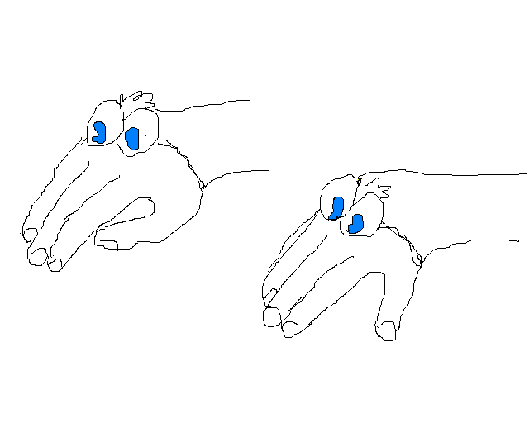рис.1

Д/и «Монстрик»
Цель: автоматизация звуков в предложениях, развитие внимания, мышления, синтаксической стороны речи.
Материал: кукла «Каркуша»
Ход игры:
На кисть логопеда надета «Каркуша», только пальцы
сложены не в «щепотку», а в форме кулака.
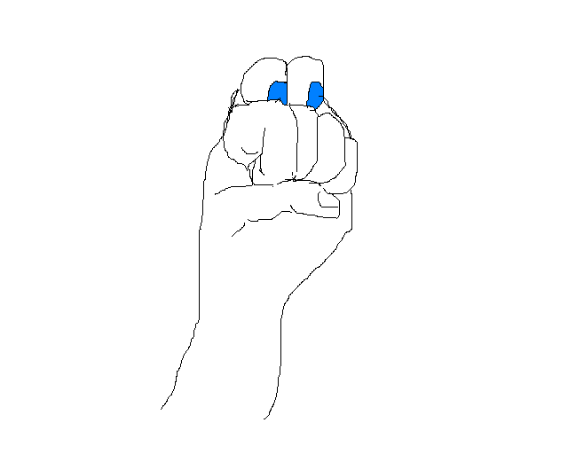рис.2

- Я совсем не страшный Монстрик и не буду вас пугать.
Люблю я путать все слова, местами их менять!
Халат гладит Милу. Земля копает лопату.

Каркуша на руке ребенка исправляет предложение и говорит его правильно.

Д/и «Раздели на слоги»
Цель: автоматизация звуков в слогах, словах, развитие слогового анализа слов.
Материал: кукла «Каркуша»
Ход игры:
Каркуша столько раз открывает клюв (разжимает пальчики), сколько слогов в предложенном логопедом слове.
Логопед: - Корова
Ребенок: - Ко-ро-ва (в слове корова 3 слога)

Д/и «Аплодисменты»
Цель: автоматизация звуков в словах, слоговой анализ слова.
Материал: любая пальчиковая кукла
Ход игры:
Логопед называет слово, куколка на руке ребенка, повторяя слово, хлопает в ладошки (большим и средним пальцами) столько раз, сколько слогов в слове.

Д/и «Пройдись по мостику»
Цель: автоматизация звуков в слогах, словах, развитие фонематического слуха и восприятия
Материал: кукла-топотушка, сло-говая дорожка или полоска ватмана с кармашками, в которые вставляя-ются картинки, в названии которых есть автоматизируемый звук
(мостик), колокольчик
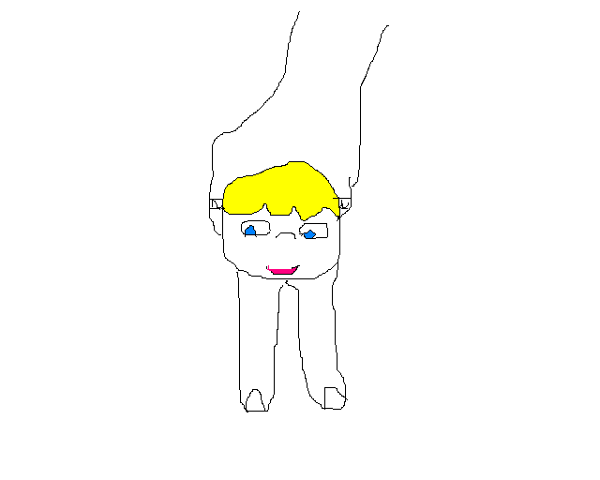рис.3

Ход игры: Топотушка должна перейти по мостику через речку, наступая на каждый слог (картинку) и называя его (слово на картинке). Пройдя мостик позвонить в колокольчик.
Усложнение: звук стоит в начале слова, звук находится внутри слова, звук стоит в конце слова.

Д/и «Поклонись и назови»
Цель: дифференциация звуков в словах, развитие фонематического слуха и восприятия, внимания.
Материал: 2 пальчиковые куклы с оппозиционными звуками (например: ежик и мишка)
Ход игры: на обеих руках ребенка пальчиковые куклы, в названии которых есть дифференцируемые звуки, например ежик и мишка. Логопед называет слова, пальчик с куклой, в названии которой есть данный звук, наклоняется и ребенок повторяет это слово.

Д/и «Кто живет в моей квартире?».
Цель: автоматизация звуков в предложении, развитие пространственного восприятия и ориентации.
Материал: кукла-топотушка, большой лист ватмана, разлинованный в клеточку 5 на 5 см, картинки с автоматизируемым звуком.
Ход игры:
Квартира – это расчерченный лист ватмана (в клеточку), на каждой 4-й клеточке картинка с автоматизируемым звуком. Логопед спрашивает: «Кто живет в твоей квартире?». Ребенок, надев куклу-топотушку, ходит указательным и средним пальцами по клеточкам, приговаривая: «Раз, два, три, четыре». Попав на картинку, рассказывает, кто (или что) живет в квартире.
Усложнение: Картинки разложены в произвольном порядке. Логопед сам направляет движение пальчиков: «Пройди два шага вверх и один вправо. Кто (что) в твоей квартире?»

Д/и «Клеточки»
Цель: автоматизация звуков в предложении, развитие умения составлять предложения по опорным словам (картинкам), развитие пространственного восприятия и координации.
Материал: разлинованный в клетку лист ватмана А2 (5 на 5 см), кукла-топотушка, картинки с автоматизируемым звуком
Ход игры: логопед направляет движение пальчиков (например, два шага вверх, один шаг вправо), кукла, попав на картинку, придумывает предложение с этим словом
Усложнение: придумать предложение с куклой-топотушкой и картинкой.
Например, Топотушка Маша встала на картинку «Шашки»: «Маша купила новые шашки»

Д/и «Кто быстрее»
Цель: автоматизация звуков в словах, развитие фонематических представлений (умения определять положение звука в слове), памяти.
Материал: две куклы-топотушки, полоска ватмана (дорожка), расчерченная на прямоугольники (чтобы было удобно шагать детским пальчикам), колокольчик.
Ход игры:
Участвуют в игре 2 ребенка. Топотушки встают по разным концам дорожки. В середину дорожки кладут колокольчик. Логопед дает указание:
- Придумайте слова со звуком «Р». На каждое слово Топотушка делает один шаг. Чья куколка быстрее дойдет до колокольчика и позвонит, тот выиграл.
Усложнение: придумать слова с автоматизируемым звуком в начале, середине, конце слова.

